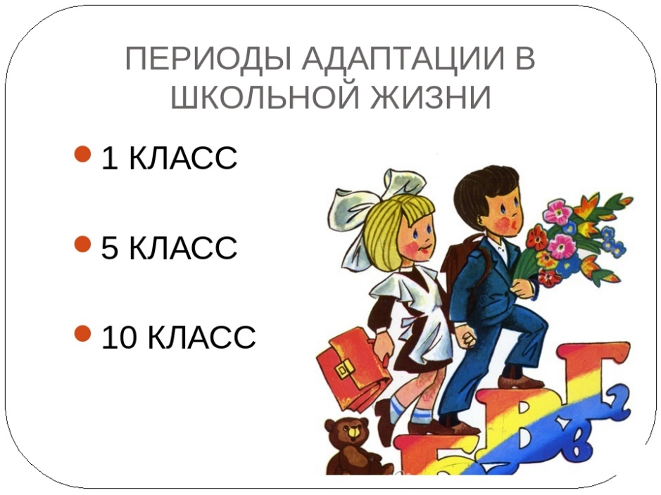

**Уважаемые родители первоклассников!**

Адаптация к школе - это процесс физического и психологического привыкания ребенка к новым социальным условиям в рамках учебного учреждения и переход к систематическому школьному обучению. Длительность периода зависит от многих факторов и в среднем занимает 3-6 месяцев.

Первый класс считается самым важным годом в жизни школьника. Правильная адаптация положительно влияет на учебный процесс, мотивирует к получению новых знаний, позволяет легко влиться в новый коллектив и завести друзей.

Привыкнуть к школе после садика сложно практически всем. В дошкольном возрасте от ребёнка не требовалось особой дисциплины, занятия проходили в игровой форме, было время побегать и отводился час для сна и отдыха. В первом классе привычный режим жизни меняется, и детям приходится подстраиваться под изменившиеся условия. Ребёнок попадает под влияние совокупно воздействующих на его психику факторов:

* нового распорядка дня;
* ограничения на подвижные игры в школе;
* необходимости выстраивания отношений с одноклассниками и учителем;
* новой обстановки и непривычных для ребёнка обязанностей.

Адаптация к школе сложнее протекает у детей с индивидуальными особенностями нервной системы. В группу риска входят:

* Гиперактивные малыши. Концентрация внимания у них снижена, в силу особенностей психики им необходимо постоянно двигаться, и высидеть целый урок за партой для них – настоящий подвиг. Такие первоклассники чаще всего нарушают порядок в школе и первые месяцы учёбы практически не усваивают новый материал.
* Дети с повышенным порогом утомляемости. Обусловлено это может быть индивидуальными особенностями личности или хроническими заболеваниями. Школьники с повышенной утомляемостью не могут долго концентрироваться на выполнении заданий, что снижает их успехи в учёбе.
* Одарённые первоклассники. До поступления в школу у таких дошкольников уже есть обширный запас знаний, и первые месяцы в школе им может быть просто скучно. Из-за этого они могут баловаться, не слушать учителей. Именно таким первоклассникам часто рекомендуют перейти на индивидуальную программу обучения, в том числе дистанционно.

Проблемы адаптации в школе могут быть связаны с повышенными требованиями родителей. Не стоит ждать от ребёнка невозможного - привыкание может занять не один месяц, и это считается нормальным.

В первые месяцы учебы ребенку предстоит привыкать ко многим изменениям в жизни: школьный режим, общение с одноклассниками и учителями, новые знания и пр. Поэтому и приспособление к школе нужно оценивать по совокупности показателей. Можно условно выделить следующие виды адаптации:

* организационная – это способность приспособится к новому распорядку, обязанностям, школьным правилам;
* учебно-мотивационная – формирование желания учиться, осваивать новые знания и навыки;
* психологическая – нормализация эмоционального самочувствия малыша в разных школьных ситуациях, адекватное восприятие ребенка новой для него социальной роли школьника;
* социальная – формирование адекватного поведения в новой социальной среде, установление нормальных отношений со взрослыми и сверстниками.

Как быстро школьник приспособится? Это зависит от разных факторов:

* особенности характера;
* уровень сложности образовательной программы;
* обстановка в семье;
* наличие сторонних стрессовых факторов;
* степень подготовленности малыша к школе и пр.

В связи с тем, что темпы адаптации индивидуальны, ребенку требуется внимание и посильная помощь от взрослых. Неудача может привести к развитию комплексов и страхов в детском возрасте, низким отметкам и другим негативным последствиям. Необходимо понимать всю ответственность периода адаптации, который важен для психического развития ребенка.

**Уважаемые родители пятиклассников!**

При переходе детей из начального звена в среднее ребята всегда сталкиваются с некоторыми трудностями, которые снижают их успеваемость и желание учиться. Организация родительского собрания в 5 классе на тему «Адаптация пятиклассников» с сопутствующей презентацией поможет обратить родительское внимание к трудностям адаптации их детей в указанный период.

В 5-м классе (11 лет) дети сталкиваются с многими проблемами. Детей с этого года ожидают:

Новые предметы и учителя.

* Увеличение продолжительности учебного дня.
* Учеба в новых кабинетах или даже учебных корпусах.
* Повышенный объем домашних заданий.

Пятый класс относится к одному из кризисных периодов жизни ребенка. Переходя в него, школьники сталкиваются с многообразием проблем и сложностей, которые теперь приходится разрешать самостоятельно. Адаптация к учебе в пятом классе — это настоящее испытание, которое ложится на плечи не только детей, но и их родителей, классных руководителей и учителей-предметников. Возникающие трудности затрагивают не только учебный процесс и школьную жизнь, но и психологический климат се­мьи.

В этот период важно стать своему ребенку настоящим другом, советчиком и соратником. Правильно организованное поведение родителей позволит не только с легкостью пережить детям данный период, но и не «замкнуться в себя», прячась в занавес отчуждения. Именно семья должна стать детям настоящей опорой и надежным тылом, куда пятиклассники с радостью будут приходить после учебных занятий, делиться полученными впечатлениями и восстанавливать силы.

Многие пятиклассники, которым не удалось найти необходимой поддержки со стороны родителей в период адаптации пятого класса, замкнулись в себе и закрылись от всех в отчуждении. Такие дети стали более агрессивными, пассивными и отличались негативным настроем на учебу и досуг. Кроме этого, такие дети часто осуждают других, не желают противостоять трудностям и отказываются от помощи.

Школьники, не получившие вовремя необходимой помощи со стороны семьи, ищут ее на улице, у сверстников.

Возрастной особенностью пятиклассников является формирование ориентации на своих сверстников. Причиной этого выступает характер изменений существующего самооценивания ребенком самим себя.

До пятого класса самооценка школьника зависела от взглядов родителей и учительских оценок. С пятого класса самооценка школьников начинает зависеть от взглядов детей друг на друга. Дети ориентируются не на школьные отметки, а индивидуальные качества личности, манеру общения, внешний вид. Под влиянием этого самооценка многих детей начинает резко падать.

Кризисные изменения детей пятого класса затрагивают и их мотивацию к познаниям. Именно на этот период выпадает существенное снижение у детей тяги к знаниям. В результате ребенок начинает отрицательно относиться к школе, урокам, учителям и одноклассникам. На фоне всего этого у детей начинает возникать конфликтность в общении со старшими, включая учителей и родителей, а также заметное снижение успеваемости.

Анализируя все вышеуказанные факторы, можно прийти к выводу, что переходный период пятого класса сопровождают кризисы в различных сторонах развития детей, а именно в:

* эмоциональном состоянии;
* системе отношений к окружающим;
* поведении;
* мотивации к учебе;
* интеллектуальном развитии.

Особое внимание следует уделить эмоциональному состоянию детей в период адаптации их к учебе в пятом классе. Чтобы помочь школьнику преодолеть все выпавшие на него трудности и сделать его «счастливым», родителям и учителям следует заручиться друг у друга поддержкой и взаимопониманием. Работая одной командой, они смогут способствовать более легкому переходу школьников из младшего в среднее звено.

**Как помочь школьникам преодолеть сложности адаптации 5 класса?**

* Ежедневно контролировать успеваемость и поведения.
* Держать связь с классным руководителем и работающими в классе учителями.

Поддерживая постоянную связь с людьми, которые непосредственно занимаются обучением и воспитание детей, можно найти причины, способствующие ухудшению поведения и успеваемости детей.

* Поддерживать позицию школы.

Только тогда можно будет добиться желаемых результатов в воспитании и обучении детей, когда семья и школа объединятся друг с другом и будут действовать заодно. Для более тесного сплочения семьи и школы следует совместно проводить свободное время и активный досуг. В результате родители и учителя смогут найти единые точки контакта и воздействия на детей.

* Помогать в работе классному руководителю.

Функции классного руководителя распространяются не только на организацию учебной жизни школьников, но и проведение внеклассной работы. Совместные дела родителей и детей в школе помогут не только значительно улучшить их взаимоотношения, но и расширить детский кругозор, а также легко пройти адаптацию в пятом классе.

**Уважаемые родители обучающихся в профильных классах!**

Десятый класс открывает последний этап обучения в старшей профильной школе. В этот период у старшеклассников могут возникать определённые сложности в учёбе, в отношениях со сверстниками, родителями. Первые месяцы обучения в старшей школе становятся периодом адаптации к новым условиям обучения.

Термин адаптации, обозначающий приспособление, используется при описании довольно разных процессов: адаптация физиологическая, адаптация зрительная и слуховая, адаптация социальная и др.

В данном случае речь идёт о физиологической и социальной адаптации, обеспечивающей полноценное интеллектуальное развитие учащихся, на фоне хорошей школьной мотивации, адекватной работоспособности, низком уровне тревожности при сохранение здоровья и оптимального самочувствия.

Родители должны быть готовы к тому, чтобы  вместе с ребёнком проанализировать те замечания, которые делают педагоги в учебном процессе, чтобы как можно раньше заметить и помочь справиться с трудностями в учёбе. Для этого, прежде всего надо выяснить, с какими именно затруднениями ребёнок столкнулся, какие предметы сложнее всего даются. Ребёнок должен понять, что требования к нему возросли и педагоги оценивают его по новым критериям. Низкая успеваемость может привести не только к понижению самооценки, но и к изменениям в поведении ребёнка: подавленность, замкнутость или наоборот злобность, агрессивность. Особую роль здесь может сыграть обучение навыкам распределения времени и планирования собственной деятельности.

Нередко встречающаяся в десятом классе проблема – ярко выраженное желание отдохнуть после напряжённого девятого класса и перед выпускным одиннадцатым классом. Старшеклассник чувствует себя уставшим от серьёзных экзаменов и важных решений о своём будущем. Безусловно, старшекласснику необходима передышка. Но есть и большая опасность ребёнок может основательно «расслабиться» и потерять не только рабочий тонус, но и драгоценное время для подготовки к выпускным экзаменам. Важно помочь ребёнку научиться грамотно, распределять своё время и планировать день так, чтобы оставалось время для отдыха, по возможности дневной  сон. В этот период требования педагогов увеличиваются, изучаемый материал усложняется. С точки зрения возрастной психологии, старшеклассники вступают на особую ступень возрастного развития – период ранней юности. Юношеский возраст – это переходный период жизни человека между подростковым возрастом и взрослостью.

Главное психологическое приобретение данного возраста – это открытие своего внутреннего мира. Самосознание переходит на качественно новый уровень. Это проявляется в повышении значимости собственных ценностей, в перерастании частных самооценок отдельных черт личности в общее, целостное отношение к себе. Важнейшая особенность юношеского самосознания – формирование временной перспективы, обращённость в будущее.

Большинство десятиклассников сталкиваются с резким увеличением учебной нагрузки, важно помочь ребёнку научиться грамотно, распределять своё время и планировать день так, чтобы оставалось время для отдыха, по возможности дневной сон.

Профессиональное самоопределение – важнейшая задача данного возраста.

В связи с тем, что учащиеся 10 класса находятся в новых условиях (новые коллективы, новая система занятий, новые формы работы, изменившиеся объемы работы и характер мыслительных действий и др.) необходимо исследование их адаптации. Социальная адаптация как приспособление человека к условиям социальной среды предполагает:

1) адекватное восприятие окружающей действительности и самого себя;

2) адекватную систему отношений и общения с окружающими;

3) способность к труду, обучению, к организации досуга и отдыха;

4)способность к самообслуживанию и самоорганизации, к взаимообслуживанию в коллективе;

5) изменчивость (адаптивность) поведения в соответствии с ролевыми ожиданиями других.

Специфика адаптации 10-классников определяется особенностями возраста и спецификой профильного обучения. Важной социальной потребностью данного возраста является потребность в поисковой активности, в самоопределении, в простраивании жизненных перспектив. Практика показывает, что если выбранное направление в обучении соответствует психофизиологическим и личностным особенностям, интересам и склонностям учащегося, то, несмотря на повышенные требования и увеличение учебной нагрузки, утомление и связанные с ним невротические явления наблюдаются гораздо реже, а эффективность обучения повышается.